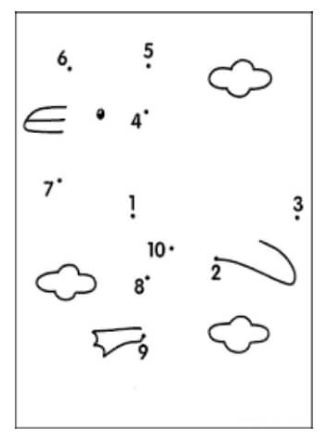
UNEIX ELS NÚMEROS EN ORDRE I TROBA EL DIBUIX AMAGAT.

